*Mẫu số 05a. Mặt ngoài Giấy phép sử dụng vật liệu nổ công nghiệp*

*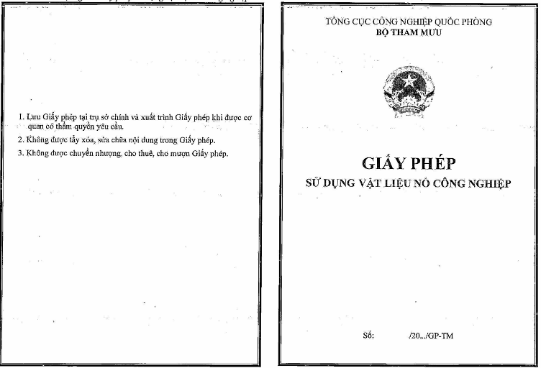*

*Mẫu 05b: Mặt trong Giấy phép sử dụng vật liệu nổ công nghiệp (cấp mới, cấp lại, cấp đổi):*

*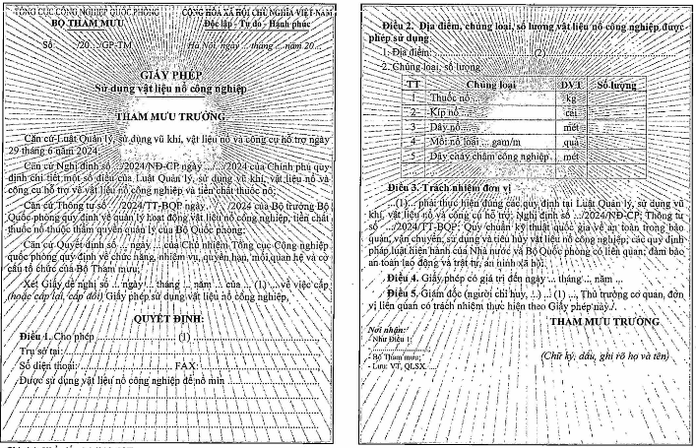*

Ghi chú: Khổ giấy A4 (210x297) mm ngang.

(1) Tên tổ chức, doanh nghiệp đề nghị cấp phép sử dụng vật liệu nổ công nghiệp.

(2) Địa điểm sử dụng chỉ ghi huyện, tỉnh đối với công trình quốc phòng, an ninh.

*Mẫu 05c: Mặt trong Giấy phép sử dụng vật liệu nổ công nghiệp (điều chỉnh)*

*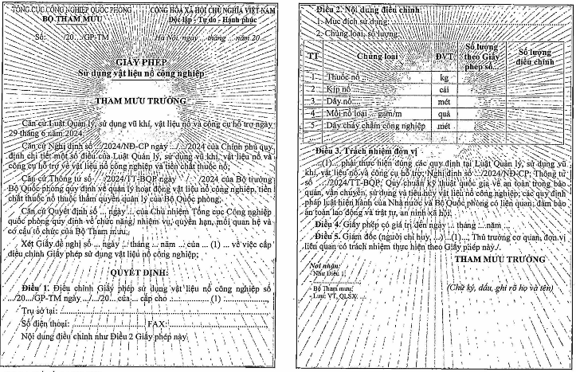*

Ghi chú: Khổ giấy A4 (210x297) mm ngang.

(1) Tên tổ chức, doanh nghiệp đề nghị cấp phép sử dụng vật liệu nổ công nghiệp.

(2) Địa điểm sử dụng chỉ ghi huyện, tỉnh đối với công trình quốc phòng, an ninh.